**Иванов Николай Алексеевич**

КАНДИДАТ ФИЛОСОВСКИХ НАУК

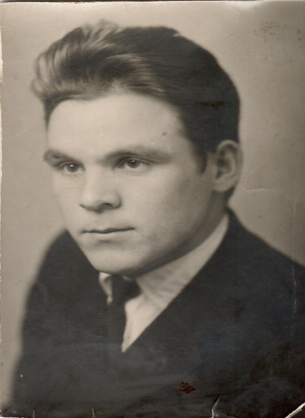 Родился 5 мая 1939 года в деревне Полевые Буртасы Яльчикского района Чувашской АССР.

В 1966 году окончил Московский государственный университет им. М.В.Ломоносова, там же – аспирантуру.

Работал в Москве грузчиком, каменщиком(1956-1958 гг.).

В 1958-1960 годах служил в рядах Советской Армии.

С 1966 года работает в Москве физико-техническом институте.

В 1977 году защитил диссертацию, с 1983 года – доцент.

Опубликовано более 70 научных работ.